|  |  |  |  |
| --- | --- | --- | --- |
| **COLEGIO PSICOPEDAGÓGICO EL ARTE DEL SABER – GUÍA DE TRABAJO** | | | |
| **ASIGNATURA:Matemáticas** | **GRADO:Décimo** | **PERIODO:3** | **FECHA:10/08/20-14/08/20** |

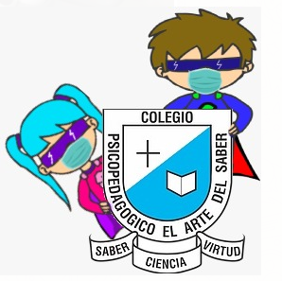

**TEMA:Cónicas.**

**Fecha límite de entrega:24 /08/2020**

**Time: Aug 18, 2020 07:00 AM Bogota**

**Join Zoom Meeting**

**https://us04web.zoom.us/j/73390368416?pwd=NmdtVmZBYUhNNmxrT1FOajQ5WU84Zz09**

**Meeting ID: 733 9036 8416**

**Passcode: 3vPuHN**

**Videos**

**Parte 1:**

**Parte 2:**

**Parte 3:**

**Actividad**

1. Tener para la clase 5 hojas blancas, tijeras, tempera (cualquier color) para representar las figuras que derivan del cono.
2. Realice un dibujo con todos los materiales que tenga en su hogar, este debe tener unicamente las cónicas en su totalidad , inspírese en el arte abstracto.
3. Lea la pagina 200 y 201.